Sveučilište u Zagrebu
Filozofski fakultet
Odsjek za klasičnu filologiju

Villa Romana del Casale
(Piazza Armerina)

Studentica: Patricija Žganec Mentor: Ninoslav Zubović, prof.

15. rujna 2019.
Sadržaj
1. Uvod 3
2. Villa Romana del Casale 3
2. 1. Podrijetlo vile 3
2.2. Plan vile 4
3. Mozaici 5
3.1. Mozaici Mali lov i Veliki lov 6
3.2. Mozaik Circus Maximus 7
3.3. Sala delle Dieci Ragazze 8
3.4. Ostali značajni mozaici 9
4. Sažetak i zaključak 10
5. Prilozi 11
6. Literatura 12

1. Uvod
Villa Romana del Casale jedan je od bezbroj nezaobilaznih sicilskih lokaliteta koji još uvijek održavaju duh antike, a nalazi se u gradu Pizza Armerina u Središnjoj Siciliji. Riječ je o središtu istoimene općine u pretežito šumovitoj pokrajini Enna. Sjedište ove vile, stoga, nije nasumično odabrano; u sadašnja, ali i davna vremena ovaj je dio Sicilije, zahvljujući bogatim šumama, bio omiljena destinacija kako domaćih lovaca tako i onih sa sjevera Italije koji bi nakon lova potražili okrepljenje u ugodnim dolinama s izvorom, tzv. sicilskim oazama. I upravo se jedna takva ugodna dolina nalazi otprilike 2km južno od spomenutog talijanskog grada gdje je neki magnat Rimskog Carstva odlučio sagraditi svoju vilu koja je danas poznata pod imenom Villa Romana del Casale.

2. Villa Romana del Casale

2. 1. Podrijetlo vile
Iako se za vilu znalo još u 19. st., prva arheološka iskapanja započela su tek u pedesetim godinama 20. st., a podzemna iskapanja tek u sedamdesetim. Vilu su vjerojatno oštetili Vandali i Vizigoti te se tijekom bizantske i arapske vlasti postupno napuštala sve do 12. stoljeća kada ju je klizište skoro potpuno prekrilo. Smatra se da vila potječe iz 4. st.n.e., odnosno da ne datira poslije 330. budući da novčići, pronađeni u podzemlju, potječu iz 3. st., dok keramika, koju se dovodi u vezu s materijalom pronađenim na lokalitetima Sjeverne Afrike, iz prve četvrtine 4. st. Znanstvenici, stoga, smatraju da vila, a i njezini mozaici po čemu je vila posebice poznata, pripadaju ili razdoblju u kojem je vladao Konstantin Veliki (312.-336.) ili razdoblju reorganizacije vlasti koju je sproveo Dioklecijan 289. Vila prema tome nije jedna od rezidencija Visokog Carstva kao što su bile vile u Napuljskom zaljevu ili Hadrijanova vila u Tivoliju, već je vjerojatno pripadala jednoj od senatorskih obitelji koje su se obogatile zahvaljujući velikim prihodima od posjeda žitarica i sicilskih pašnjaka. Nema sumnje da je vila u Piazzi Armerini bila jedna od tih senatorskih imanja koje se nalazilo u blizini ceste koja je vodila od rimske Catanije do Agrigenta i upravo preko latifundija Philosophiana koje se spominje u Antoninovu putopisu (Antonini itinerarium). Unatoč velikom broju zagovaratelja te teze, ipak se nagađa da je vlasnik vile bio jedan od tetrarha kasnog carstva budući da se vila ističe svojom velebnom gradnjom i raskošnom dekoracijom, osim toga, mozaici s prikazom Herakla i njegovih dvanaest poslova ukazuju na važnost tog heroja i njegovih trijumfa zbog čega se za njega čak tvrdi da je patronus vile, a s obzirom na to da su Maksimilijan i njegov sin Maksencije usvojili naslov 'herkulski' kao što je Dioklecijan sebe nazivao Jupiterom, postoji mogućnost da je vila pripadala jednom od te dvojice.
Nedavna istraživanja potvrdila su, ipak, da je Villa Romana del Casale bila samo jedna od niz raskošnih vila kasnog carstva na Siciliji. Naime, Villa Romana del Tellaro na jugu i Villa Romana di Patti na sjeveru otoka pokazuju sličnosti s vilom u Piazzi Armerini što ide u korist onima koji tvrde da je vila bila u vlasništvu bogatog senatora. Vila je od 1997. pod zaštitom UNESCO-a.

2.2. Plan vile
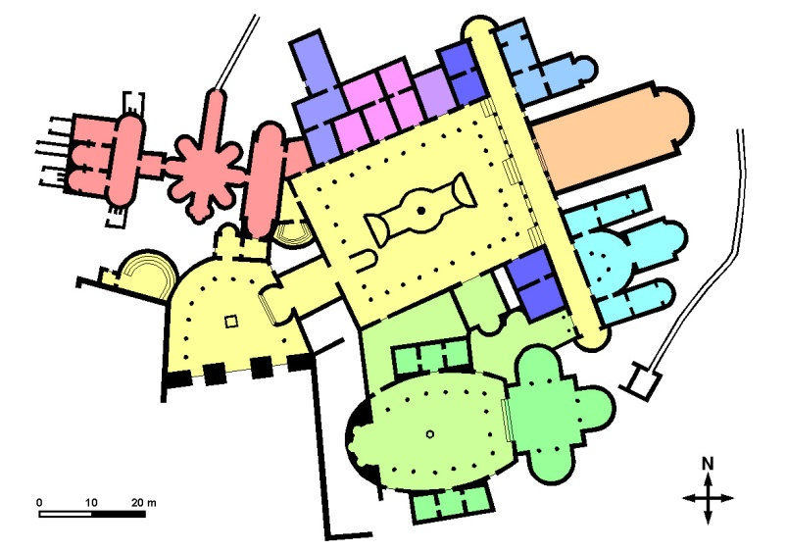
Nema sumnje da je vila sagrađena u jednom mahu, kao ni oko toga da su mozaici napravljeni u jednoj narudžbi. Mnogi autori ističu da masivnost čitave gradnje, a i odabir i raspored određenih prostorija imitiraju prostorno uređenje vječnoga grada u kojem su bazilike, trijemovi, monumentalni slavoluci i terme sljubljeni na jednom mjestu. No, kod ove se vile neće naići na onu simetriju koja se smatra temeljem klasične arhitekture, ona, doduše, jest prisutna u nekim prostorijama, kao što su frigidarium i tepidarium, međutim, većina ostalih prostorija odstupa od normalnih pravokutnih oblika, a čitava vila ima zapravo kosi plan. Moguće je da su se arhitekti odlučili za takav plan gradnje kako se nebi zapriječili pogledi ni sa kojeg arhitektonskog elementa. Čitav kompleks zauzima 1,5 hektara poljoprivrednog posjeda (latifundium), a do danas je očuvano oko 45 soba. Sve se prostorije vile mogu podijeliti u pet glavna dijela; to su ulaz i otvoreni peristil sa susjednim prostorijama i bazilikom (A); veliki triklinij s ovalnim peristilom (E) te terme (D) i dio za robove i sluge (C). Gotovo sve velike prostorije vile imaju jednu ili tri apside, to su trikliniji (2, 3, 5), odnosno blagovaonice s trima ležaljkama (lat. triclinium < grč. τρίϰλινoν, od tri- + grč. ϰλίνη: ležaj), kao što je tipično za rimske vile, a njima prethode peristili.
Slika 1: Plan vile
A ˗ pars publica
B ˗ basilica
C ˗ pars servilis
D ˗ thermae
E - pars privata
B
A
D
C
E
E
E
5
1
2
3
4
6
7
8
9
10
11
12
13
14
Glavni ulaz u vilu (6), ukrašen lukovima, vodi do glavnog velikog peristila (lat. peristylium < grč. περιστύλιον) u kojem se nalazila fontana s vodom iz vilinog vlastitog akvedukta. Vila je imala i sanitarni sustav latrina koje su se nalazile na ulazu u terme (lat. thermae < grč. ϑέρμη: toplina), u blizini glavnog ulaza (7) te u neposrednoj blizini bazilike. Kao i većinu rimskih latrina i ove su krasili stupovi i mramor. Unutarnji su trijemovi omeđeni sobama, cubicula, među kojima se sigurno moglo naći i spavaćih soba. Prostorije koje su bile namijenjene posluzi i njihovim zaduženjima još uvijek nisu iskopane i proučene, no R. Holloway tvrdi da bismo svakako trebali imati na umu da su kuhinja, ostave, staje i sobe za robove bili dio ovog kompleksa.

3. Mozaici
Ova je vila prije svega poznata po svojim brojnim mozaicima. Ukupna površina mozaika u vili iznosi oko 35 000 m² i polovica njih prikazuje likove u živim i izražajnim bojama. Osim mozaika zidove vile krasili su i dekorativni elementi u mramoru, ali i freske koje su gotovo u potpunosti izblijedile, a od mramornih skulptura danas se još mogu vidjeti samo neki fragmenti kao što su Heraklova glava i Apolonov torzo prema Praksitelovu originalu iz 4. st. pr. Kr.
Majstori koji su izradili mozaike ove vile pripadali su školi koja je izvodila radove i u Sjevernoj Africi, najvjerojatnije na području današnjeg Tunisa. Mozaici u vili mogu se podijeliti u tri kategorije; mozaici glavnog peristila i susjednih prostorija uključujući terme, sobe s mozaicima s prikazima djece te mozaici triklinija s trima apsidama i trijemom.
Tema pojedinih mozaika promišljeno je birana, primjerice, u ulaznom predvorju (10) nalazi se mozaik koji prikazuje niz ljudi koji pozdravljaju pridošle, a neki od njih nose vjenčiće u kosi i zelene grančice u ruci dok njihovi robovi drže baklje. Podni mozaici velikog peristila (1) prikazuju glave divljih životinja omeđene vijencem što zapravo ukazuje na lovačke igre koje su se odvijale na obližnjim brdima, ali i na životinje iz rimskog amfiteatra. Da mozaici nisu postavljeni nasumično dokazuje i vestibul (11) koji vodi u terme te u kojem se mogu vidjeti scene ljudi kako idu na kupanje, riječ je o djevojci s dvoje djece i dvjema ropkinjama, jedna nosi grijalicu, a druga košaru s opranom odjećom. U istom vestibulu prikazana su još dvojica robova čija su nam imena poznata, to su Titus i Cassius.
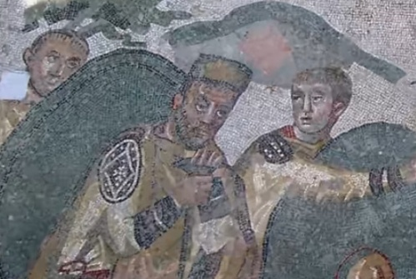
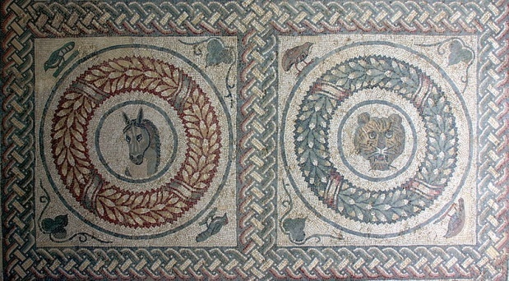
Svi su likovi na mozaicima prikazani u duhu vremena, posebice njihova odjeća, pa tako likovi prikazani na mozaiku Veliki lov nose kape koje su bila u modi u tetrarhiji, a na muškim tunikama mogu se primijetiti kružni dekorativni elementi ušiveni na lanenim tkaninama, a upravo je mnogo takvih tkanina pronađeno u egipatskim grobnicama.
Slika 2: Detalj s mozaika u glavnom peristilu Slika 3: Detalj s mozaika Veliki lov
Većina mozaika prikazuje scene kako iz rimskog tako i iz sicilskog svakodnevnog života i omogućuju nam dobru rekonstrukciju toga vremena. Međutim, kod nekih mozaika ipak nije jasna mitološka pozadina određenih motiva i još se danas pokušava otkriti priča koja se krije iza toga, o kojim je mozaicima riječ te analiza najpoznatijih mozaika slijede u idućim poglavljima.

3.1. Mozaici Mali lov i Veliki lov
Najpoznatiji i najraskošniji mozaici Ville Romane del Casale su Mali lov i Veliki lov. Podni mozaik Malog lova nalazi se na sjevernoj strani peristila (12), a prikazuje uživanje u plijenu nakon napornog lova, osim divljih životinja, robova koji su zaduženi za vino i lovaca koji spremaju gozbu na mozaiku se može primijetiti i Dijanino svetište.
Veliki lov, koji je zauzeo koridor između glavnog velikog peristila i prostorija na istočnoj strani vile ne prikazuje lov iz okolice, već skupinu egzotičnih životinja kakve su se mogle vidjeti u rimskom amfiteatru. Mozaik je dug oko 60m i 5m širok i primjer je tipičnog kasnoantičkog mozaika koji ujedinjuje tri svijeta: afrički, azijski i europski (Italija). U samom je središtu taj „europski svijet“, odnosno prikazano je iskrcavanje životinja s dvaju brodova. Te su životinje podrijetlom vjerojatno iz Sjeverne Afrike (nojevi, antilope, lavovi), što nam govori o tome kakve su životinje zabavljale publiku u amfiteatru. Zanimljivo je da je prikazano ukrcavanje životinje u Africi, ali i njihovo iskrcavanje u Italiji, pritom se može vidjeti da je iskrcan puno manji broj životinja, odnosno da je veliki broj životinja uginuo tijekom transporta, a na nekim se životinjama mogu primijetiti čak i mrlje krvi. U Rimskom Carstvu bilo je sasvim uobičajeno da kod takvih transporta, recimo od pet lavova preživi samo jedan. Ostali dijelovi mozaika prikazuju zarobljavanje životinja i scene lova, pritom se dobro vide životinje u okovima i robovi s oružjem. U pozadini tih živahnih prikaza mogu se vidjeti i vile Sjeverne Afrike za koje se smatra da prikazuju one iz Mauritanije. Na južnom krilu mozaika prikazana je fauna u kojoj prevladavaju dva nosoroga i azijski tigar. Onu ideju o triju svjetova upotpunjuju mezopotamski službenici i azijske životinje, ali i ženski lik koji u ruci drži bjelokost, a smatra se da je riječ o Indijki.
Ovakvi su slični prikazi pronađeni u vilama sjevernoafričkih gradova i pripadaju istom razdoblju. Vlasnici tih vila u tim su gradovima vjerojatno organizirali igre te tako veličali svoje zasluge. Stoga, može se zaključiti da je vlasnik vile u Piazzi Armerini također priređivao igre u Rimu. Mnogi su arheolozi pokušavali u likovima na mozaicima pronaći vlasnika vile, nagađa se da bi to mogao biti starac s dvojicom pratitelja na južnom krilu mozaika Veliki lov (Slika 3).
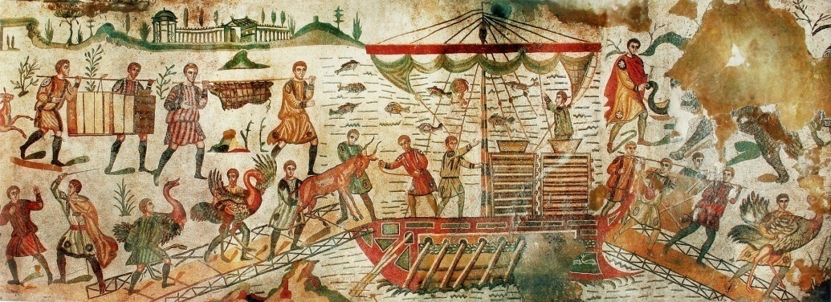
Slika 4: Detalj s mozaika Veliki lov

3.2. Mozaik Circus Maximus
Prostorija (8) koja slijedi nakon vestibula termi pokrivena je mozaikom koji unosi dašak grada u ovu rustikalnu vilu. Riječ je o pravokutnoj sobi s apsidalnim krajevima koja je transformirana u mali rimski Circus Maximus. Mozaik prikazuje kola u punom trku na trkaćoj stazi, trubača koji će zasvirati pobjedniku i magistrata koji priprema pobjedničku palminu grančicu, a prema konjskoj ormi može se pretpostaviti da je pobjednik jedan od 'crvenih'. Ovaj je mozaik zaista detaljno izrađen, na trkaćim se stazama čak mogu vidjeti i sedam jaja, po jedno za prijeđeni krug, osim toga tu je i phala (loža za gledatelje) i sparsores koji su bili spremni stazu poprskati vodom. Nisu izostavljeni ni egipatski obelisci ni Titov slavoluk, a u daljini se vide i tri rimska hrama.

3.3. Sala delle Dieci Ragazze
Na južnoj strani glavnog peristila (14) nalazi se jedan od vrlo poznatih mozaika u vili. Godine 1959./1960. Gino Vinicio Gentili tijekom arheoloških iskapanja otkrio je mozaik koji je dodan na izvorni pločnik. Riječ je o deset djevojaka sportašica, a budući da njih devet nosi bikini, u javnosti se ovaj mozaik često naziva „Bikini girls“ što je arheolozima posebice mrsko budući da nije riječ o kupačicama, već o sportašicama. Ovaj mozaik potvrđuje činjenicu da su žene u kasnom Carstvu mogle sudjelovati na atletskim natjecanjima. Žene iz visokog društva uživale su zapravo veću slobodu nego u prijašnjim razdobljima, pa su tako sve češće odlazile u terme, na utrke ili čak u amfiteatar na borbu gladijatora, najčešće u pratnji supruga. Na mozaiku se može vidjeti i pobjednica tog natjecanja, naravno, to je ona djevojka s vjenčićem ruža u kosi i palminom grančicom u ruci.
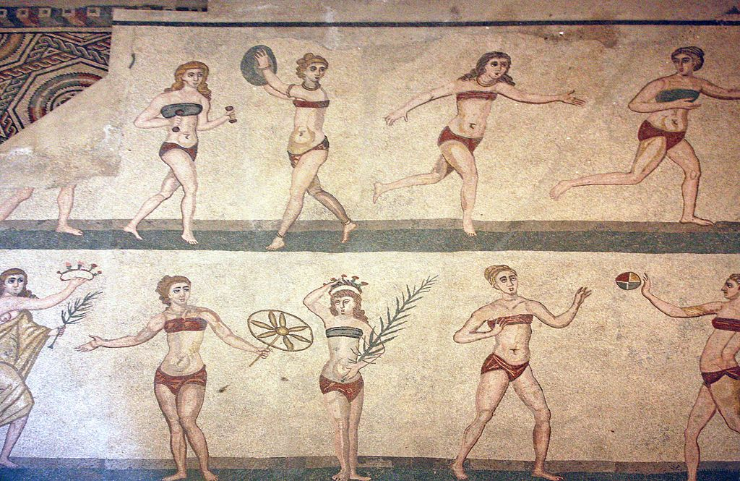
Slika 5: Mozaik Bikini djevojke

3.4. Ostali značajni mozaici
Osim navedenih mozaika vilu krasi i jedan od vrlo poznatih motiva, riječ je o otmici Sabinjanki koje su prikazane kao mlade žene u suvremenoj odjeći. Taj se mozaik nalazi na sjevernoj strani glavnog peristila. Jedini 'sicilski' motiv u vili je onaj također na sjeveru vile u blizini bazilike (13), u toj se sobi, u kojoj zapravo prevladavaju geometrijski mozaici, nalazi i scena s Kiklopom i Odisejem. Može se vidjeti kako Odisej Polifemu nudi pokal vina čime je htio izboriti svoju slobodu. Zanimljivo je da Polifem nije prikazan kao jednooki kiklop, već mu je usred čela iznad očiju dodano još jedno.
Neki mozaici u vili prikazuju mitološke motive koji znanstvenicima još uvijek nisu sasvim jasni. Jedan od takvih mozaika nalazi se na zapadu vile u sobama do bazilike. Riječ je prije svega o prikazima djece u kolima koja vuku ptice, a na stazi se mogu vidjeti četiri momčadi, zelena, plava, crvena i bijela, baš kao i na rimskim natjecanjima. Te su boje bile posvećene proljeću, ljetu, jeseni i zimi, a gledatelji su se obično snažno identificirali s jednom od njih. Potom slijedi prikaz dvoboja Kupida i Pana te djece kako navijaju za Kupida dok su Hermes i dvije maenade (pratiteljice Dioniza ili Bakha) stali uz Pana. U pozadini se vide stolovi puni pobjedničkih palminih grančica i nagrada. Kupidi su zapravo vrlo čest motiv u vili, često prikazani kako pecaju ili beru bobice grožđa.
Vrijedi još istaknuti mozaike s prikazom Orfeja i Herakla. Podove trilobatnog triklinija (5) prekrivaju poraženi neprijatelji Herakla. Riječ o prikazima brutalnosti kakvi se dosad nisu mogli vidjeti na dekorativnim elementima vila. Osim tih ne toliko tipičnih klasičnih motiva u lateralnoj apsidi uz Herakla može se vidjeti i trački kralj Likurg spriječen u pokušaju zarobljavanja nimfe Ambrozije koja je već preobražena u vinovu lozu. Od ostalih preobrazbi, i to prema Ovidijevim metamorfozama, u vili se još mogu vidjeti likovi Andromede (ili Hesione), Endimiona, Dafne i Kiparisa.
Mozaik s prikazom Orfeja, mitskog pjesnika i krotitelja zvijeri i ptica, svoje je mjesto našao u prostoriji na južnom dijelu peristila koja je vjerojatno bila blagovaonica. Sve je egzotične životinje sadržane u mozaiku Veliki lov, a usto uobičajene svoje pratitelje kao što su jež, kornjača i gušter, svojom glazbom i pjesmom okupio oko sebe. Osim Orfeja na mozaicima vile pronaći će se još jedan mitski pjesnik čija je glazba prema legendi očarala dupine, riječ je o Arionu i prikazima u apsidalnoj dvorani (3) gdje Arionu društvo prave morske nimfe, tritoni i kupidi na lavovima, konjima i tigrovima čije su stražnjice dobile riblji rep baš poput onog u morskog konjića.
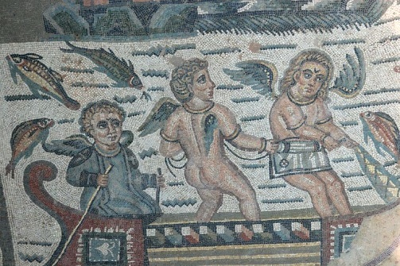
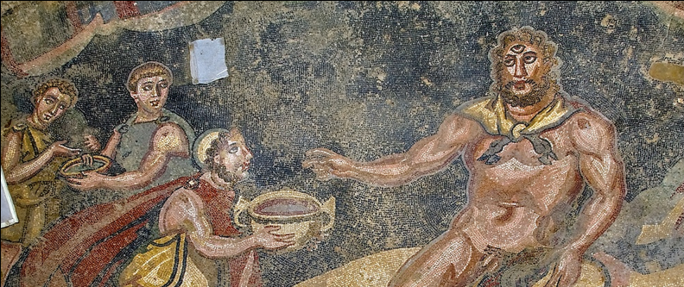
Slika 6: Mozaik Odisej i Polifem Slika 7: Kupidi

4. Sažetak i zaključak
Iako je Villa Romana del Casale jedna od mnogih očuvanih rimskih vila na talijanskom tlu, svakako je vrijedan i bogat dio rimske ostavštine. Prema mozaicima i prostorijama koje su se očuvale do danas mogu se iščitati ne samo navike i način života vlasnika vile, već tok rimske, ali i sicilske svakodnevice. O samom vlasniku vile može se još uvijek samo nagađati, no razni mozaici u vili potvrđuju tezu onih koji smatraju da je vila bila u posjedu bogatog senatora, a ne članova carske obitelji. A polikromni i dobro očuvani mozaici dokaz su bogate i izražajne dekoracije u kasnom Rimskom Carstvu i rafinirane vještine antičkih majstora.
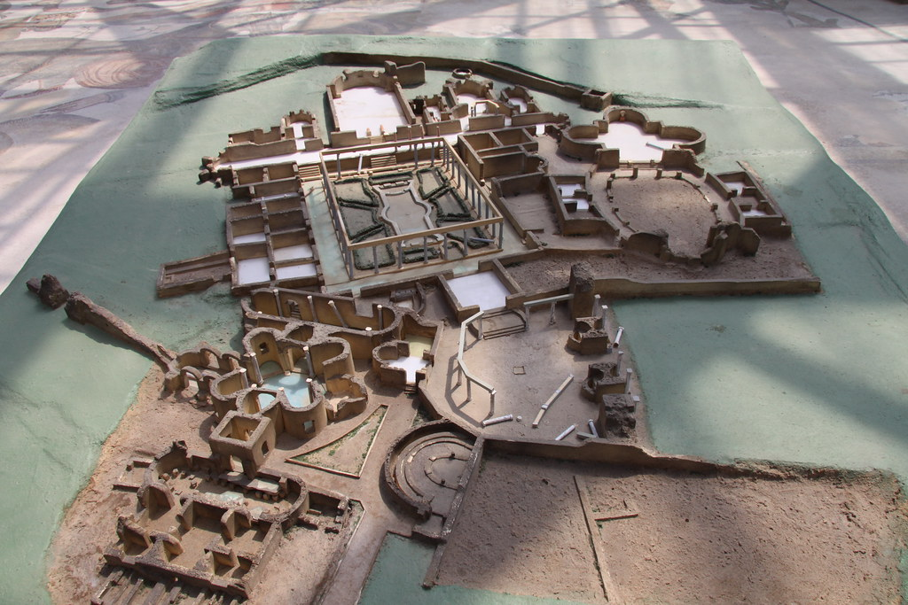
Slika 8: Maketa vile

5. Prilozi
Slika 1: https://en.wikipedia.org/wiki/Villa_Romana_del_Casale#/media/File:Villa-del-Casale-plan-color-bjs-1.jpg
Slika 2: https://commons.wikimedia.org/wiki/File:Floor_mosaics_-_Peristyle_-_Villa_Romana_del_Casale_-_Italy_2015_(4).JPG
Slika 3: https://www.youtube.com/watch?v=_x8cM1XBTMU
Slika 4: https://en.wikipedia.org/wiki/Villa_Romana_del_Casale
Slika 5: https://en.wikipedia.org/wiki/Villa_Romana_del_Casale#/media/File:Villa_romana_bikini_girls.JPG
Slika 6: https://sarahemilybond.com/2014/10/26/third-eye-blind-the-cyclops-in-late-antiquity/
Slika 7: https://www.hitsicily.com/en/piazza-armerina-mosaic-villa-romana-del-casale-enna-sicily-rent-house-villa-luxury-holiday/
Slika 8: https://www.flickr.com/photos/travfotos/5810359896

6. Literatura
Holloway, R. Ross (2000): The villa at Piazza Armerina u The Archaeology of Ancient Sicily. Routledge. London and New York.
web-stranice:
http://archive1.village.virginia.edu/spw4s/RomanForum/GoogleEarth/AK_GE/AK_HTML/AS-003.html (4.9.2019.)
https://www.penn.museum/blog/museum/women-can-also-play-sports-some-sports/ (5.9.2019.)
https://www.youtube.com/watch?v=_x8cM1XBTMU (11.9.2019.)
https://povijest.hr/sport/utrke-dvokolica-nacionalni-sport-starih-rimljana/ (11.9.2019.)
http://roamintheempire.com/index.php/2018/05/02/villa-romana-del-casale-sicilia/ (13.9.2019.)
https://hr.wikipedia.org/wiki/Villa_del_Casale (13.9.2019)
http://www.enciklopedija.hr/

Holloway (2000, str. 169)
https://hr.wikipedia.org/wiki/Villa_del_Casale (13.9.2019.)
Holloway (2000, str. 169)
http://roamintheempire.com/index.php/2018/05/02/villa-romana-del-casale-sicilia/ (13.9.2019.)
Holloway (2000, str. 170)
Holloway (2000, str. 168)
Holloway (2000, str. 169)
Holloway (2000, str. 167)
Holloway (2000, str. 177)
Holloway (2000, str. 170)
Holloway (2000, str. 169)
https://www.youtube.com/watch?v=_x8cM1XBTMU
Holloway (2000, str. 174)
Holloway (2000, str. 174)
https://www.penn.museum/blog/museum/women-can-also-play-sports-some-sports/ (5.9.2019.)
https://povijest.hr/sport/utrke-dvokolica-nacionalni-sport-starih-rimljana/
str. 177 Holloway (2000, str. 177)

